logovenezia

RESIDENZA VENEZIA

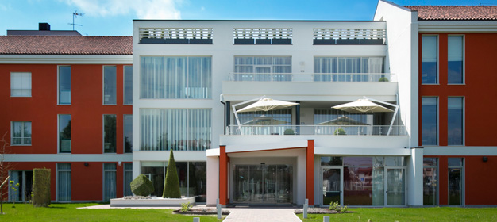

La Residenza Venezia offre agli Ospiti qualità e comfort di altissimo livello abbinati alle più moderne ed efficienti attività terapeutiche per la cura e il benessere sei suoi Ospiti.

La nuovissima e moderna struttura è situata a Marghera, in un’area verde dotata di terrazze, ampie vetrate e “giardini d’inverno” in grado di garantire luoghi luminosi ed accoglienti.

Ogni nucleo è composto da spazi privati, camere da letto quasi tutte singole, e da ampie zone comuni per favorire la socialità oltre che tutti i servizi necessari al funzionamento del nucleo stesso.

Gli spazi comuni del piano terra sono composti da ampi saloni su due livelli, la Residenza Venezia può accogliere 120 persone autosufficienti, semi autosufficienti e non autosufficienti.

La Residenza dispone anche di un ampio parcheggio gratuito per i visitatori.

-----------------------------------------------------------------

*P.S. Al termine della presentazione un momento conviviale a buffet.*

**LIONS CLUB VENEZIA MARGHERA**

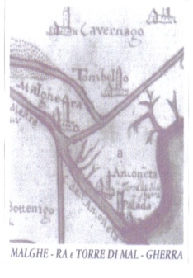

Il Servizio si avvale di una innovazione tecnologica messa a disposizione delle persone con disabilità visiva, e ciò si deve all’attuazione del service “Libro Parlato Lions” del Distretto 108 Ta3. Il service offre a coloro che non possono leggere autonomamente (ciechi, ipovedenti, dislessici, ospedalizzati, anziani) il piacere della lettura. Si tratta di una nuova applicazione per smartphone e tablet del Libro Parlato Lions (iOS e Android) con le quali è possibile scaricare gratuitamente libri parlati, cioè, libri letti ad alta voce da volontari selezionati.

Il Libro Parlato Lions è nato nel 1975 per iniziativa del “Lions Club Verbania” e lungo gli anni ha fatto propri i progressi della tecnologia, dalle audio cassette ai CD, fino al “Progetto Web”.

Sono dodicimila gli utenti iscritti individualmente o attraverso biblioteche, scuole, università, ospedali. Il catalogo raccoglie circa novemila titoli che spaziano dalla narrativa, alla letteratura, alla saggistica.

Ora, grazie ai due coordinatori Wera Venturelli e Andrea Mazzanti, è stato possibile stipulare una convenzione con la Direzione dell’Orpea Italia, così che gli ospiti di questa struttura possano godere di questo encomiabile e utile servizio.